XXXI Encuentro de Cristianos de Base de Asturias, los días 9, 10 y 11 dse mayo

Mística y Liberación: Relación con Dios y compromiso
Encuentro de Cristianos de Base de Asturias

No hace falta ir a una iglesia, templo, convento o monasterio para hacer oración: la naturaleza, tan maravillosa, es el mejor y más vivo templo de Dios

Jesús no se queda allá arriba en el monte: baja en busca de la gente para transmitirle un gran mensaje de amor, justicia y fraternidad.

Así, pues, toda oración tiene que ser oración de compromiso como lo fue la de Jesús
03.05.2019 | Faustino Vilabrille
En posible que este título que habla de Mística nos lleve la imaginación hacia conventos de Monjes y Monjas recluidos en un Convento o Monasterio u otras Comunidades Religiosas que dedican abundante tiempo a hablar con Dios de cosas un tanto misteriosas, más sobrenaturales que naturales, en un clima de silencio, recogimiento y con un estilo de vida muy pautado, etc. Pero no vamos por ahí.
Como en todo lo relacionado con nuestro compromiso cristiano, tenemos que tomar como referencia inevitable a Jesús de Nazaret y su mensaje, que recogen los Evangelios.
Así es que nos cuenta San Lucas (ver 6,12) que “Jesús se fue al monte a orar y que pasó la noche en la oración de Dios”. Luego nos cuenta que eligió a los doce Apóstoles, y bajó del monte al encuentro con la gente, una gran multitud que venía a escucharle y ser curados de sus enfermedades.
Las conclusiones son bien sencillas:
No hace falta ir a una iglesia, templo, convento o monasterio para hacer oración:la naturaleza con sus montañas, los ríos con peces, los árboles con flores multicolores y sus variadísimos frutos que ofrecen por doquier a todos, los pájaros cantando, los insectos polinizadores que no se cansan de ir tocando delicadamente cada flor para hacerla fecunda como hacen las abejas que, sin causar el más mínimo daño, hacen un trabajo importantísimo para la vida de todo el planeta, además del producto tan magnífico que nos regalan, lleno de excelente propiedades. Esta naturaleza tan maravillosa es el mejor y más vivo templo de Dios.
Jesús no se queda allá arriba en el monte: baja en busca de la gente para transmitirle un gran mensaje de amor, justicia y fraternidad para una vida más digna, y hacerlo no solo con sus palabras sino también con sus hechos curando a la gente de sus enfermedades, demostrando así con sus hechos la verdad de sus palabras, porque la relación con Dios tiene que conducirnos, como a Jesucristo, al compromiso con los hombres, con sus necesidades, sus problemas, sus sufrimientos y sus aspiraciones. Así, pues, toda oración tiene que ser oración de compromiso como lo fue la de Jesús, aunque a veces sea muy difícil como le pasó a El en el Huerto de los Olivos. Por tanto, la oración sin compromiso no es oración.
Pues bien, por aquí va el Encuentro de este año: descubrir que la relación con Dios y el compromiso con la lucha por la liberación integral del hombre y del mundo son inseparables. De ahí el Título:
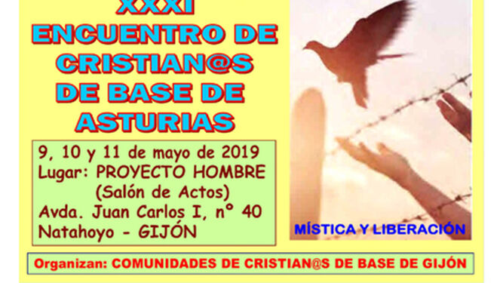
Programa XXXI Encuentro de Cristianos de Base de Asturias
